ФЕДЕРАЛЬНАЯ СЛУЖБА ПО НАДЗОРУ В СФЕРЕ ПРИРОДОПОЛЬЗОВАНИЯ

СИБИРСКОЕ МЕЖРЕГИОНАЛЬНОЕ УПРАВЛЕНИЕ

ФЕДЕРАЛЬНОЙ СЛУЖБЫ ПО НАДЗОРУ

В СФЕРЕ ПРИРОДОПОЛЬЗОВАНИЯ

П Р И К А З

г. Н О В О С И Б И Р С К

15.12.2020 № 01-02/1603

О внесении изменений в План проведения плановых проверок юридических лиц и индивидуальных предпринимателей Сибирского межрегионального управления Федеральной службы по надзору в сфере природопользования на 2021 год

В соответствии с Постановлением Правительства Российской Федерации от 30.11.2020 № 1969 "Об особенностях формирования ежегодных планов проведения плановых проверок юридических лиц и индивидуальных предпринимателей на 2021 год, проведения проверок в 2021 году и внесении изменений в пункт 7 Правил подготовки органами государственного контроля (надзора) и органами муниципального контроля ежегодных планов проведения плановых проверок юридических лиц и индивидуальных предпринимателей", руководствуясь п.п. «б» пункта 7 Постановления Правительства РФ от 30.06.2010 N 489 "Об утверждении Правил подготовки органами государственного контроля (надзора) и органами муниципального контроля ежегодных планов проведения плановых проверок юридических лиц и индивидуальных предпринимателей", п р и к а з ы в а ю:
1. Внести изменения в План проведения плановых проверок юридических лиц и индивидуальных предпринимателей Сибирского межрегионального управления Федеральной службы по надзору в сфере природопользования на 2021 год (далее – План), утвержденный приказом от 30.10.2019 № № 01-02/1383, изложив его в редакции согласно приложению.
2. Отделу межрегионального отдела информационно-аналитического обеспечения и делопроизводства (Нечитайло Е.Г.) направить сведения об изменениях, внесенных в План в соответствии с пунктом 1 настоящего приказа в центральный аппарат Росприроднадзора и соответствующие органы прокуратуры.
3. Контроль за исполнением настоящего приказа возложить на и.о. руководителя Управления И.Е. Шереметьева.
ВРИО руководителя Управления 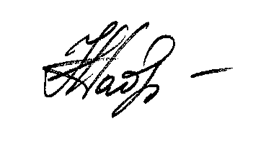 Н.А. Гавриленко

